おじいちゃん、おばあちゃんの知恵袋

２－⑧

幼いころ同居していた、または田舎の曾祖父母や祖父母との優しく温かいふれ合いが、懐かしい思い出として残っていませんか。違うようで同じ、同じようで変わってきている子育て事情を踏まえながら、次世代へとつなぐ意味を考えてみましょう。

ワーク
１

① 父母や祖父母から伝えられた生活の知恵や子育ての方法、伝承遊びなどを思い出してみましょう。

② 現在生活している中で、伝えられてきた生活の知恵や子育ての方法に違いがあるものを考えてみましょう。

③ グループで話し合ってみましょう。

エ
ピ
ソ
ー
ド

あい子さん夫婦は、小学２年生のまさとくん、幼稚園児５歳のあきちゃん、２歳のれいくん、義父母との７人家族。今日はれいくんをおばあちゃんに見てもらって小学校の参観に行ってきました。「れいをありがとうございました。」
「お利口でしたよ、鼻水がでていたのでもう１枚着せておきましたからね。今日のお風呂は休んだ
方がいいんじゃない？｣
「鼻水はアレルギーのようなんですよ。」
「でもね、昔から鼻水がでると風邪のはじまりだからお風呂に入れない方が、といいますよ。一枚
多く着て暖かくして、あまり外に出ないようにしていたら治るから大丈夫！」
鼻水が出るたびに繰り返される会話にあい子さんも困っています。夫に話しても「心配しているだけだから気にするな」と取り合ってくれません。あい子さんが風邪をひいた時も同じように心配をしてくれるおばちゃん。「金柑シロップ」や「しょうが湯」を出してくれて、嬉しかったことを思い出しましたが、「れいのことはわかってもらいたい・・・」と思うあい子さんでした。

エピソードを読んで、グループで話し合いましょう。
ワーク
２

① それぞれの気持ちを考えてみましょう。
あい子さん
夫
子供
祖父母

② 世代をつなぐ、身近な人や地域の人との関わりの大切さとその方法を考えてみましょう。
また問題点やその解決策などを話し合ってみましょう。
関わりの大切さとその方法は・・・

問題点とその解決策は・・・

ふりかえり
グループの話し合いの中で気づいたことや今日の感想を書いて
みましょう。
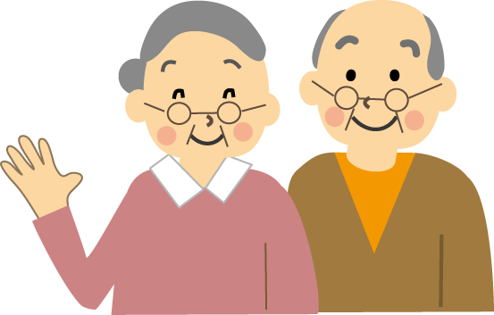

資
料
１

母親が家を空けるとき、子供の面倒を見てくれる人・機関・サービス

ベネッセ次世代育成研究所「第４回幼児の生活アンケート」（平成２３年）

